**三维非结构动网格流固耦合算法设计与实验报告**

周涵宇 2018011600

**1. 背景与问题描述**

科学与工程问题中常常遇到既有流体域又有固体域的问题，尤其是流体机械、飞行器等实际问题中有明显的流固动力学耦合效应，流固耦合的数值方法具有重大价值。本文作为计算力学入门课程的练习，尝试求解三维欧拉方程（无粘可压缩绝热N-S方程）与各向同性线弹性连续体动力学方程的动力耦合问题。这个计算问题一般称作气动弹性问题，出于简便考虑本文将流体特征保留无粘、可压缩部分，固体特征保留线弹性部分。两者耦合过程中，主要解决计算域的有限变形以及边界条件的传递问题。

考虑到计算资源的有限性，本文对固体部分进行了模态分解，截取了高阶模态，这样可以避免固体部分时间积分对计算的限制，但这也使得固体部分的计算不包括精细的瞬态响应。

**2. 数值方法**

出于方便工程与科学问题的考虑，一般求解的流体力学方程是一种欧拉描述，固体力学方程是一种拉格朗日描述。同时，由于方程的性质差异，目前发展成熟、模型丰富的流体数值方法主要是是欧拉坐标描述下的有限差分、有限体积方法，固体数值方法主要是有限元方法。因此，需要在计算域内划分欧拉意义的或者拉格朗日意义的网格，在流体、固体的几何连接上因此就有比较大的困难。本文主要采用动网格方法处理这个问题，流体与固体网格几何上分离，流体网格受固体部分的形变控制。在非定常问题中，由于流体网格坐标有时间导数，需要引入任意拉格朗日描述（ALE）。文献[1]指出，ALE方法在流固耦合中是应用很广泛的处理手段。本文通过在流体数值方法中引入任意拉格朗日描述使其可以在动力学意义上适配任意变化的网格。

**2.1. 流体数值方法**

简单而言，ALE描述就是在输运方程中将输运项速度叠加坐标速度，在积分方程的框架下写就是：

$$\frac{∂}{∂t}\int_{Ω(t)}{UdV}+\int_{∂Ω(t)}{U\left(u-u_{Ω}\right) ∙ndΓ}=\frac{d}{dt}\int_{Ω(t)}{UdV}$$

其中 $Ω$ 是坐标系中的任意控制体，时间相关， $U$ 是物理量， $u_{Ω}$ 是坐标的时间导数或者说其运动速度， $\frac{∂}{∂t}$ 是控制体内所作导数， $\frac{d}{dt}$ 是拉格朗日导数。上式的意义等同于高斯积分公式与链式求导法则。对于每一个具体的流体力学方程， $\frac{∂}{∂t}\int_{Ω(t)}{UdV}$ 是时间导数项， $\int_{∂Ω(t)}{U\left(u-u_{Ω}\right) ∙ndΓ}$ 是对流项， $\frac{d}{dt}\int_{Ω(t)}{UdV}$ 是其他一切和流体运动无关的输运与源的总和。本文采用有限体积离散，因此上述表达式可以直接对应离散控制体。

考虑欧拉方程守恒形式：

$$\frac{∂U}{∂t}+\frac{∂F}{∂x}+\frac{∂G}{∂y}+\frac{∂H}{∂z}=0$$

$$U=\left[\begin{matrix}ρ \\ \begin{matrix}ρu \\ ρv \\ ρw\end{matrix} \\ E\end{matrix}\right], F=\left[\begin{matrix}ρu \\ \begin{matrix}ρu^{2}+p \\ ρuv \\ ρuw\end{matrix} \\ u\left(E+p\right)\end{matrix}\right], G=\left[\begin{matrix}ρv \\ \begin{matrix}ρuv \\ ρv^{2}+p \\ ρvw\end{matrix} \\ v\left(E+p\right)\end{matrix}\right], H=\left[\begin{matrix}ρw \\ \begin{matrix}ρuw \\ ρvw \\ ρw^{2}+p\end{matrix} \\ w\left(E+p\right)\end{matrix}\right]$$

则在ALE控制体下

$$\frac{∂}{∂t}\int_{Ω(t)}{UdV}-\int_{∂Ω\left(t\right)}{U\left(u_{Ωx}n_{x}+u_{Ωy}n_{y}+u_{Ωz}n_{z}\right)dΓ}+\int_{∂Ω(t)}{\left(Fn_{x}+Gn_{y}+Hn_{z}\right)dΓ}=0$$

记

$$u^{*}=u-u_{Ω}$$

则有

$$\frac{∂}{∂t}\int_{Ω\left(t\right)}{\left[\begin{matrix}ρ \\ \begin{matrix}ρu \\ ρv \\ ρw\end{matrix} \\ E\end{matrix}\right]dV}+\int_{∂Ω\left(t\right)}{\left(\left[\begin{matrix}ρu^{*} \\ \begin{matrix}ρu^{*}u^{*}+p \\ ρu^{*}v^{*} \\ ρu^{*}w^{*}\end{matrix} \\ u^{*}\left(E+p\right)\end{matrix}\right] n_{x}+\left[\begin{matrix}ρv^{*} \\ \begin{matrix}ρu^{*}v^{*} \\ ρv^{*}v^{*}+p \\ ρv^{*}w\end{matrix} \\ v^{*}\left(E+p\right)\end{matrix}\right]n_{y}+\left[\begin{matrix}ρw^{*} \\ \begin{matrix}ρu^{*}w^{*} \\ ρv^{*}w^{*} \\ ρw^{*}w^{*}+p\end{matrix} \\ w^{*}\left(E+p\right)\end{matrix}\right]n_{z}\right)dΓ}+\int_{∂Ω\left(t\right)}{\left(ρu^{*} n_{x}+ρv^{*}n_{y}+ρw^{*}n_{z}\right)\left[\begin{matrix}0 \\ \begin{matrix}u_{Ω} \\ v_{Ω} \\ w_{Ω}\end{matrix} \\ 0\end{matrix}\right]dΓ}=0$$

则可得到一个形式与网格静止情况下 $u^{*}$ 作为速度的欧拉方程的通量。因此局部看来可以认为通量就是此处关于 $u^{*}$ 的通量再加上一个修正项。从数值处理上看，就可以将双曲项完全按照静止网格的思路处理，源项可以中心格式计算。

本文流体有限体积法按照重构-演化进行，则半离散中需要计算数值通量。本文采用的数组通量格式是原始Roe格式[2]，具体而言是加入了修正阈值取0.2的Harten-Yee熵修正[3]。重构格式采用[4]Barth-Jespersen的基于单调性限制的二阶格式，单元中心梯度计算采用高斯积分加中心差分的形式构造。

边界条件施加按照虚拟网格构建，壁面采用对称物理量（滑移边界），无反射边界（用作无穷远）采用边界物理量（相当于根据特征关系施加无穷远特征量），压力出入口根据特征关系数量设置虚拟网格是数值。此时固壁边界附近的网格平均速度不能保证平行壁面，但壁面质量流量是0而且有合理的其他通量（黎曼问题的壁面特例）。

有限体积法中时间离散采用基于简单不动点迭代的隐式欧拉法。

流体部分采用的网格都是四面体网格。

**2.2. 固体数值方法**

固体部分采用经典的线弹性小变形有限元方法，空间离散采用四节点四面体网格，为一次多项式插值。根据教材[5]中的符号，有线弹性动力学问题离散为：

$$M\ddot{a}+C\dot{a}+Ka=F$$

其中 $a$ 是节点位移自由度，在每个单元中的分量为：

$$K^{e}=\int_{Ωe}{{B^{e}}^{T}DB^{e}dV}, M^{e}=\int_{Ωe}{{N^{e}}^{T}ρN^{e}dV}, F^{e}=\int_{Ωe}{fN^{e}dV}+\int_{∂Ωe}{pN^{e}dΓ}$$

有 $B^{e}, D, N^{e}, ρ, f, p$ 依次是单元应变插值矩阵、本构矩阵、场插值矩阵、密度、体积力、表面力，具体可见教材。其中，由于四节点四面体网格的插值为线性，计算刚度阵时数值积分只需一个积分点。阻尼按照瑞利阻尼选取。

考虑到减少计算量，采用模态分解：

$$KΦ=MΦΛ$$

其中要求

$$Φ^{T}MΦ=I$$

则

$$Φ^{T}KΦ=Λ$$

动力学系统在模态空间：

$$\ddot{x}+Φ^{T}CΦ\dot{x}+Λx=G$$

其中

$$G=Φ^{T}F, Φ^{T}x=a$$

阻尼可对角化则求解：

$${\ddot{x}}_{k}+d_{k}{\dot{x}}_{k}+λ_{k}x_{k}=g_{k}$$

是常微分方程问题。化为一阶方程的隐式欧拉法，有格式：

$$x^{j+1}=\frac{g∆t^{2}+{\dot{x}}^{j}∆t+dx^{j}∆t}{1+λ∆t+d∆t}$$

$${\dot{x}}^{j+1}=\frac{g∆t+{\dot{x}}^{j}-λx^{j}∆t}{1+λ∆t+d∆t}$$

在阻尼中加入 $-\frac{π∆t}{4\sqrt{λ}}$ 或者其倍数，可以减小格式耗散但会造成时间步很小时稳定性变差。

线性方程组求解，小规模采用LDL分解，较大时采用PCG或者SOR迭代方法。特征值问题主要基于LDL分解的逆幂法。

**2.3. 耦合数值方法**

以上两个小节的方法可以求解固体和ALE网格流体的动力学问题，在一个两者耦合的气动弹性问题中，两者出现以下两点约束：

（1）几何约束，流体的网格和壁面要贴合具体变形的固体；

（2）力约束，流体、固体界面力边界条件。

本文采用的耦合方式为显式耦合，单独计算流体、固体的动力学时间步，两者在时间步以外交换信息而非使两者在同一个隐式时间步内耦合迭代。为实现显式耦合这样简化：在流体时间步迭代时认为固体的速度和位置不变，这样可以更新耦合固壁的力，然后在固体时间步内认为耦合固壁的力不变，从而更新几何形状和动网格。这样，上述两个约束可以独立实施，因此分别讨论。

2.3.1. 动网格生成方法

动网格的条件是边界和原始边界、耦合固体边界重合，同时内部要尽量光滑。由于固体部分是模态分解，本文采用计算量较大但方便实现的动网格插值方式，即直接采用弹性力学解作为网格变形。对于任意一个模态，计算其作为固定边界的弹性力学解，而动力学系统具体演化到某个状态后就将其按照模态自由度叠加得到网格位移和速度。由于弹性力学解具有光滑性，微分的意义上网格是连续变形的。

当然，考虑外流情况中，流体域一般是凹陷的形状且远大于固体部分，这样一般存在应力集中，一般绝大多数变形都集中在壁面附近，这导致为保证网格畸变不过大而设置的变形尺度会很小。本文采用的解决方法是重设弹性系数，一方面适当采用较小或负的泊松比减小弹性畸变，另一方面将杨氏模量不均匀分布，在耦合固体壁面附近，特别是变形大的位置提高模量，将变形转移到外围网格中。具体实现中可以先解一个稳态热传导问题来确定弹性系数的分布，但本文的算例中由于特殊性直接采用代数方法设置了杨氏模量的分布。

当然，在传递边界条件时，两侧的节点不一定是一一对应，可能某一侧有加密，亦或者存在一定偏差。本文简单构造了一套基于空间散点的插值方法，具体而言就是先找到A侧某点附近B侧的k个近邻点（KNN），然后在其上实现径向基插值。传递位移条件需要保证面内插值的归一性，即均匀节点位移插值得到均匀节点位移；同时k不能太大，k很大则插值范围很大，难以保证插值的稳定性。

2.3.2. 耦合力边界设置

根据2.3开头，本文方法的耦合力边界本质上就是要求流体部分给出壁面力并转化为固体的载荷。流体部分确定壁面力可以套用有限体积法中的计算，由于边界网格必然从边界界面获得动量通量，又这个动量通量不涉及动量输运且对侧是固壁，则其一定是完全由壁面提供的力，这个动量通量就是壁面力。

在具体的计算中，为尽量保证动量的守恒，转移力边界时要求固体部分的力和流体部分的力总和相等。具体方案和2.3.1的插值方式类似但要求的是守恒性。

**3. 实现情况**

本文的程序主要实现求解器部分，采用C++编写并实现简单的并行，可以在SMD处理器中较好利用资源。前处理中采用SolidWorks绘图并生成网格，采用Matlab检查并翻译网格，后处理采用Matlab与Tec Plot分析与绘图。

实现的求解器可在GCC环境使用Makefile编译。

主要的源代码：

|  |  |
| --- | --- |
| 文件 | 描述 |
| defs.h | 基础定义与公用头文件包括 |
| utype_basics.hpp | 名称空间UTBasic, 轻量级实数向量类utype类模板以及几何、向量运算基础，std::vector的标准io流重载（用作数据持久化），边界条件识别逻辑 |
| roe.hpp | 名称空间RiemannSolver，Roe近似黎曼求解器函数，欧拉方程物理量变换工具 |
| sparseMat.hpp | 名称空间SparseMat，三元组型稀疏阵类模板，稀疏阵的线性问题、特征值问题求解器和基础操作，其中PCG求解器、LDL求解器转接到模板Eigen |
| roesg_common.hpp | 名称空间MeshBasic，非结构网格工具类gridNeighbour、TetraNodes  以及非结构网格管理器类TetraMesh |
| roeugsolver.hpp | 名称空间UGSolver，有限体积流体求解器类RoeUGsolver |
| femT4.hpp | 名称空间FEM，有限元固体求解器类FemT4Solver |
| fsi.hpp | 名称空间FSI，流固耦合求解器类UGFSISolver |

外部依赖Eigen，源代码置于项目目录包含。

其中，对外主要开放求解器RoeUGsolver，FemT4Solver，UGFSISolver，用户生成并操作三个求解器之一，通过求解器成员函数定义问题、加载数据、求解、输出。

RoeUGsolver和FemT4Solver是UGFSISolver的成员，UGFSISolver拥有一些流体和固体求解器来求解流固耦合问题；RoeUGsolver与FemT4Solver都继承了TetraMesh并开放了其部分接口。

用户使用以上类时需要使用utype向量类来输入一些数据，并使用求解器相关的一些类来输入一些求解器参数。具体操作此处不再赘述。

**4. 算例验证**

**4.1. 流体部分验证**

为了验证流体部分的正确性和性质，首先计算激波管问题，左右侧速度为0，密度为1，压力左侧为10，右侧为1，比热比1.4。计算域 $0.1×0.1×1$，侧面为固壁边界，两端无反射，网格与计算结果如下：

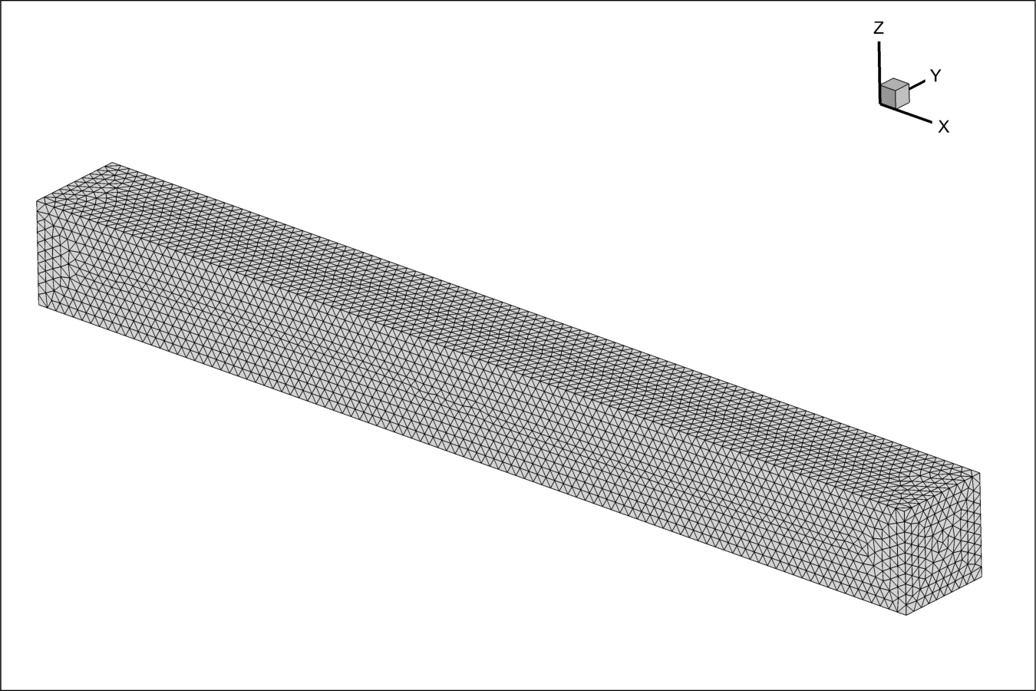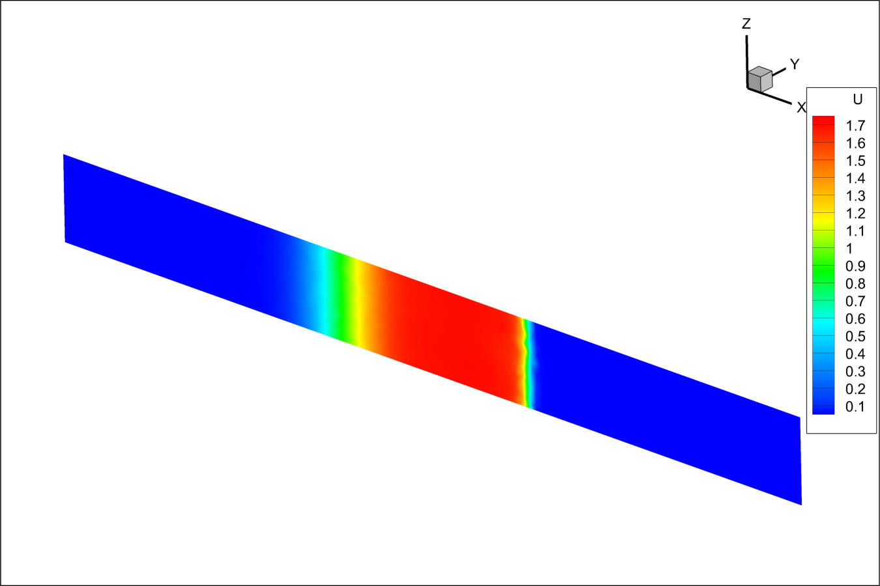

激波管计算网格与t = 4.83e-2时刻的中面速度分布

在t = 4.83e-2时刻绘制中轴线上的物理量分布如下



t = 4.83e-2时刻的密度与压力分布

其中“一阶”是将重构限制为常量的结果，可见二阶格式的确捕捉到了更尖锐的间断，且与解析解更接近。但是，由于是三维非结构网格而且比较稀疏，整体的耗散还是比较大。

随后，验证定常流计算能力，选取弦长为1的NACA0012翼型，在二维风洞区域计算，计算域设置如下图：

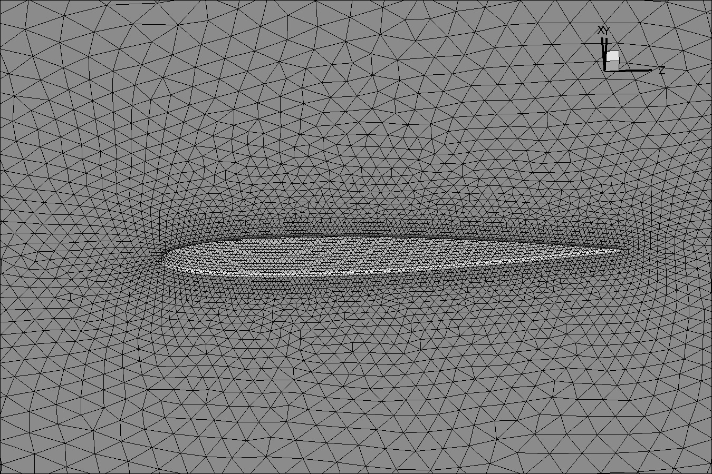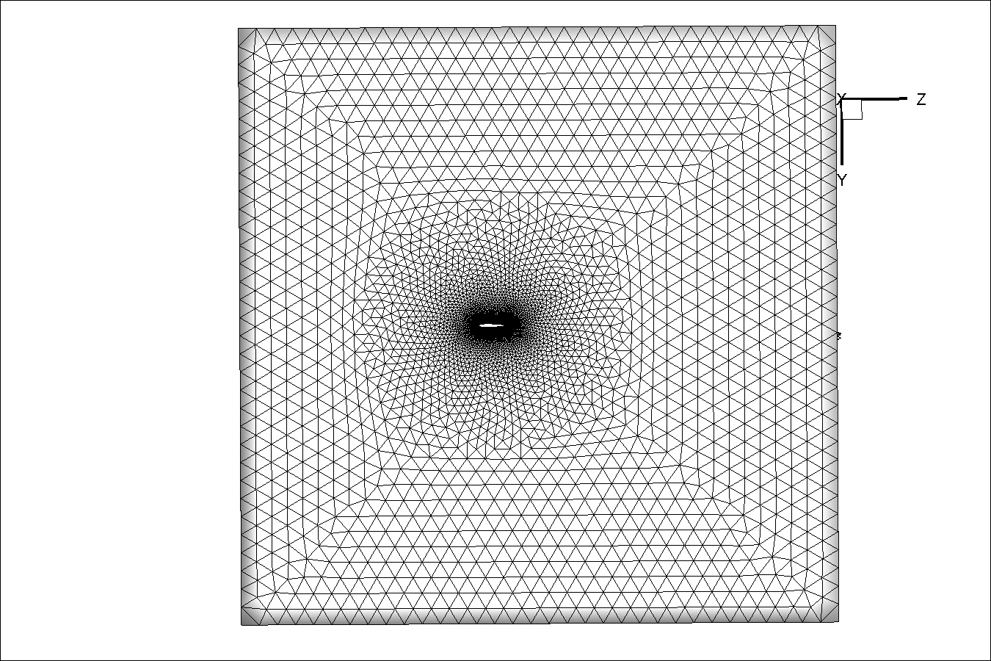

NACA0012 网格设置，约 ${10}^{6}$ 网格

计算中侧壁作为壁面处理，由于是滑移壁面，对平面相当于对称边界条件，因此本算例也看视作无穷长机翼的无粘流结果。计算攻角 $α=2.05°$，来流马赫数0.775。收敛后结果如图：

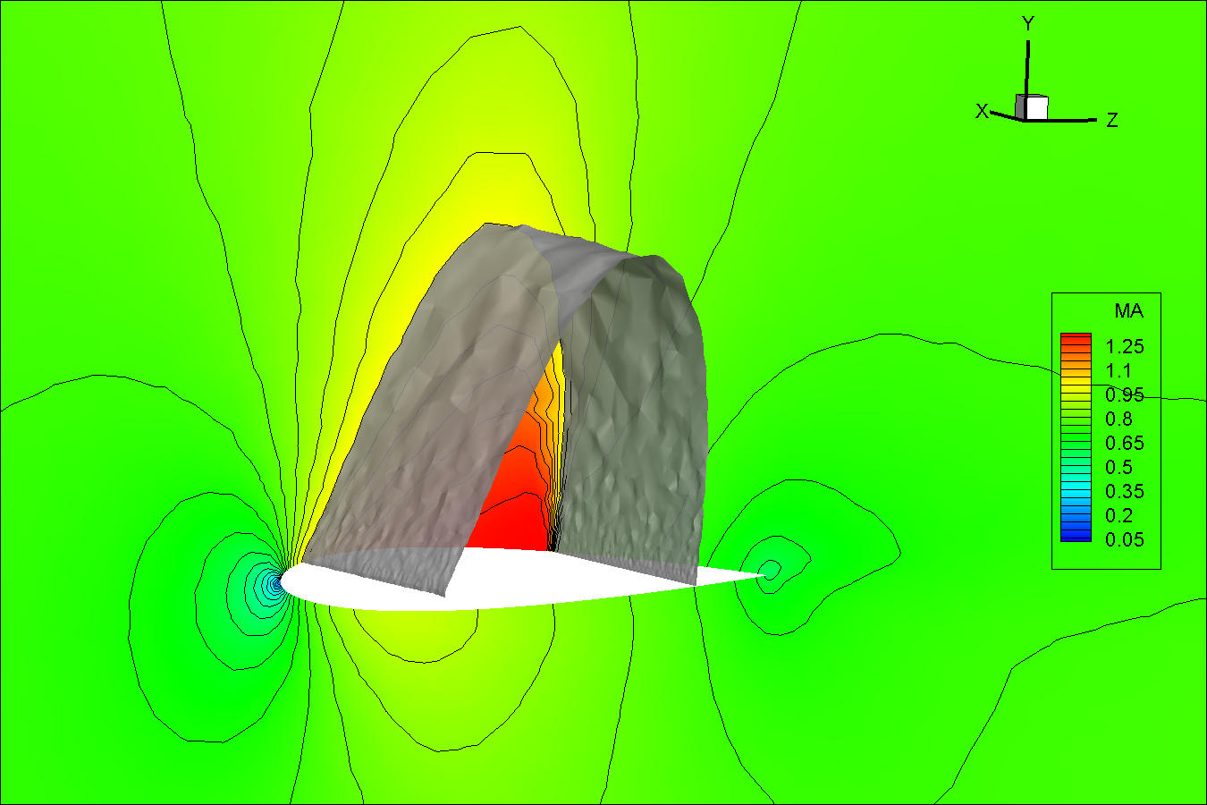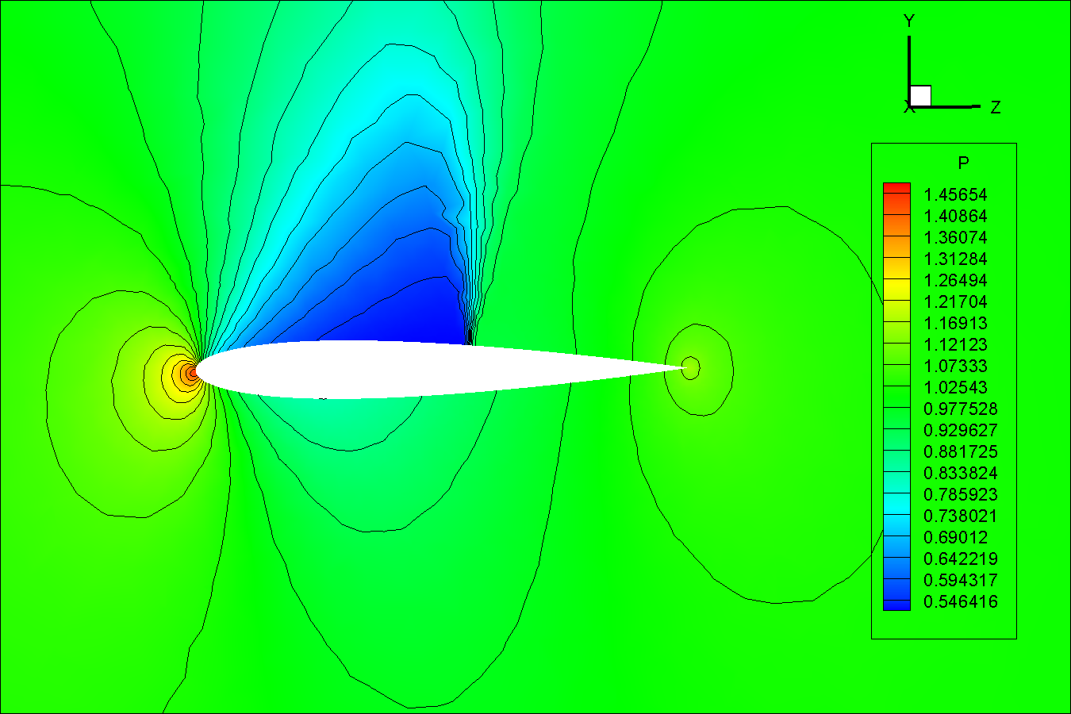

左侧为中央截面马赫数以及1马赫等值面，右侧为截面压力

图中可见翼型上表面出现再压缩激波，位置在约0.6弦长处，马赫数等值面沿展项基本不变展示了数值上二维流动的性质。等值线和等值面都比较曲折、不够光滑，这是非结构网格分布随机性造成的。

对比实验[6]中无粘参数相同，弦长雷诺数 $9.9×{10}^{6}$ 的结果，中央截面上下表面压力系数和马赫数对比如下图。图中可见本文计算的激波位置偏后，且马赫数和压力系数总体偏保守，体现了网格过于稀疏造成的过大耗散。总体上计算结果的误差在预料之内，求解器实现是正确的。



上下表面压力系数与马赫数对比实验结果

为了验证流体求解器求解三维几何的能力，计算一拉瓦尔喷管射流状况。计算域设置和网格如下图，计算设置是外流密度1.4，沿喷管方向速度为0.5，压力1（马赫数0.5），外流边界无反射；喷管入口处为压力入口，压力200，速度0.036，密度2.8。

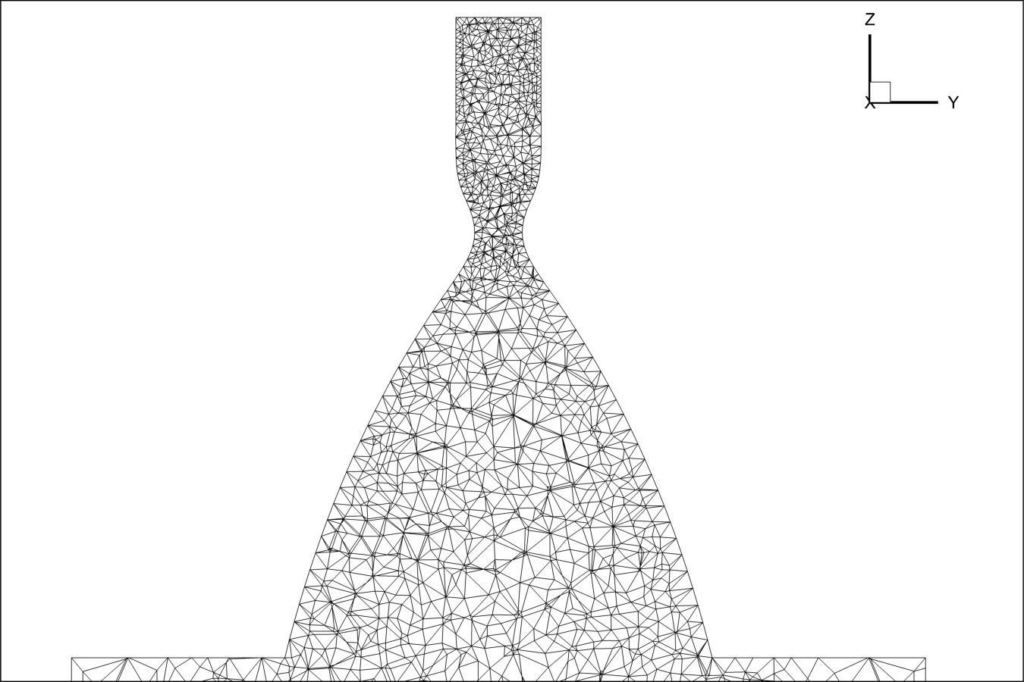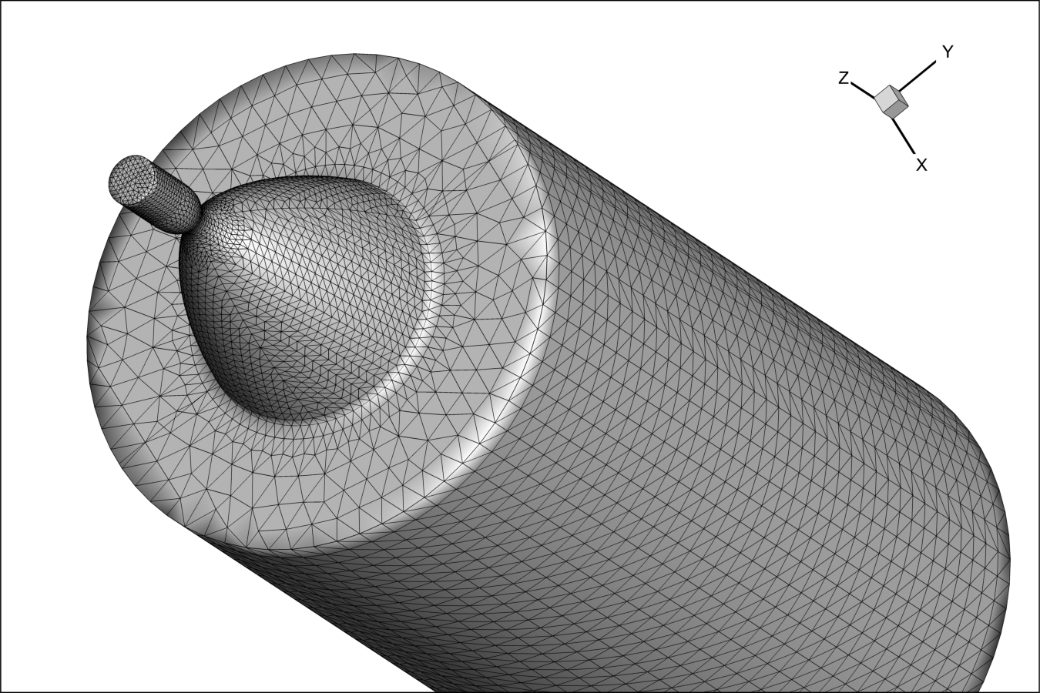

计算域对称面以及表面的网格

虽然上图的网格只有约 ${10}^{5}$ 单元，但如图合理的加密还是可以正确分辨大体的无粘流动特征。 计算一定时间后如下：

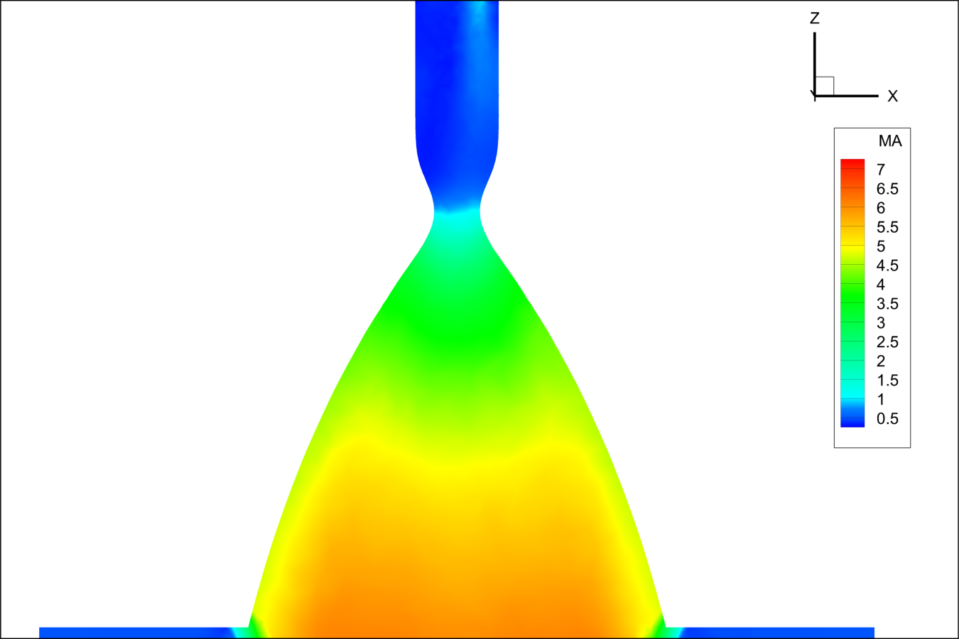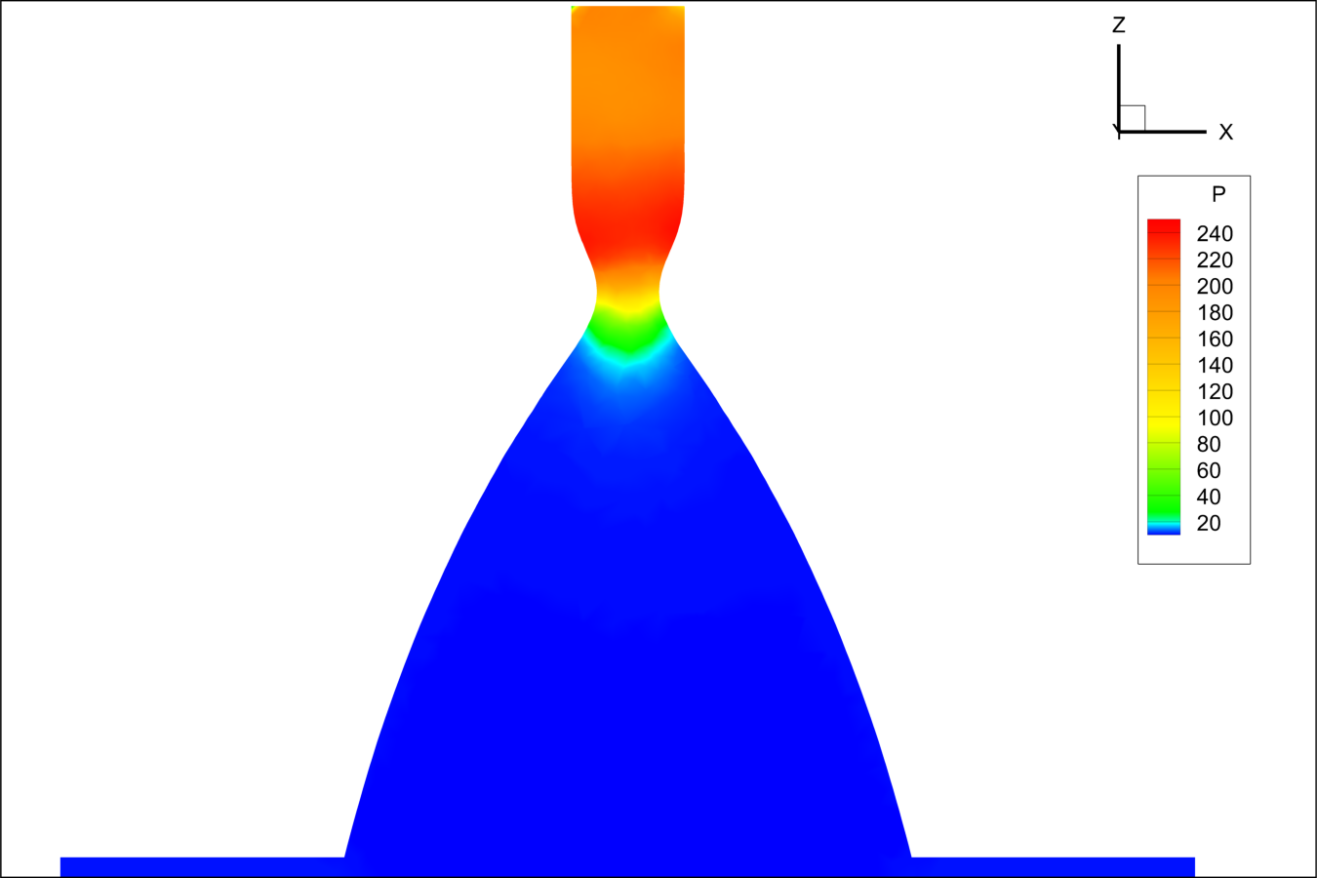

喷管内马赫数与压力分布

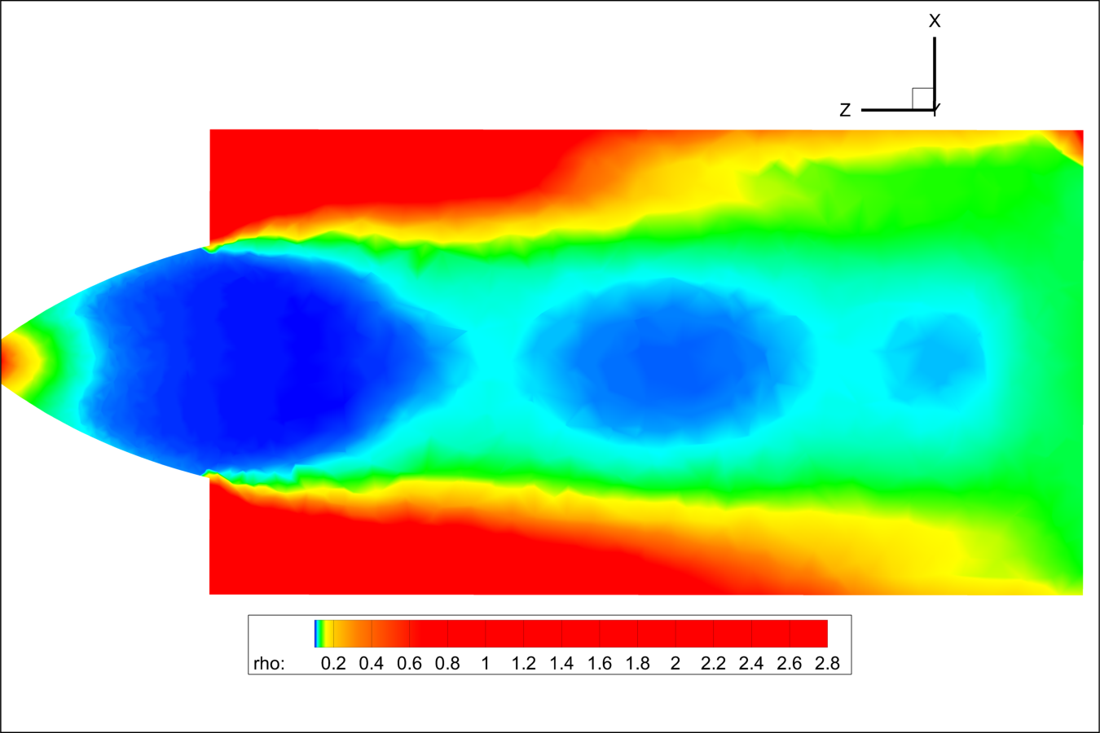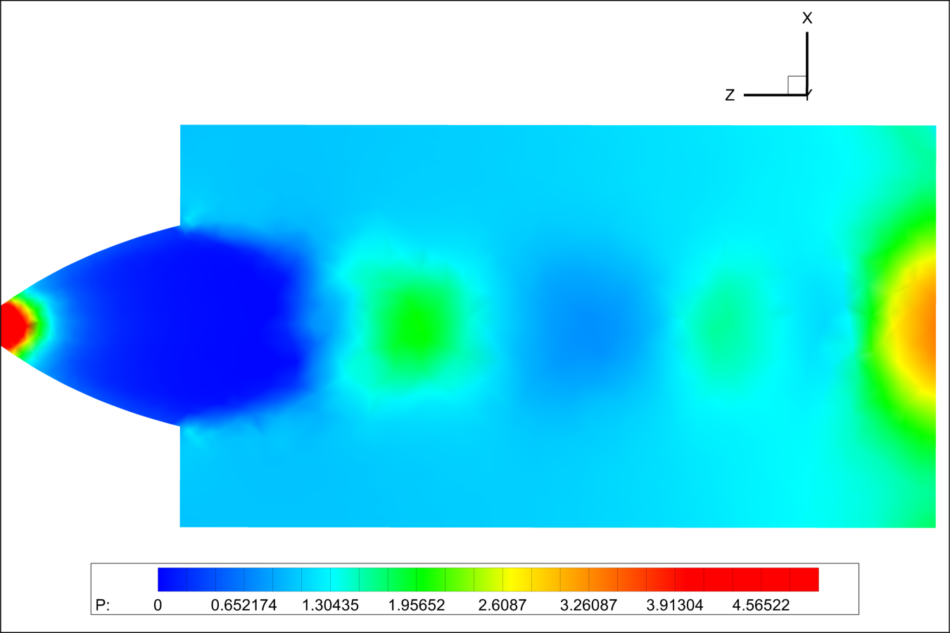

射流中密度和压力分布

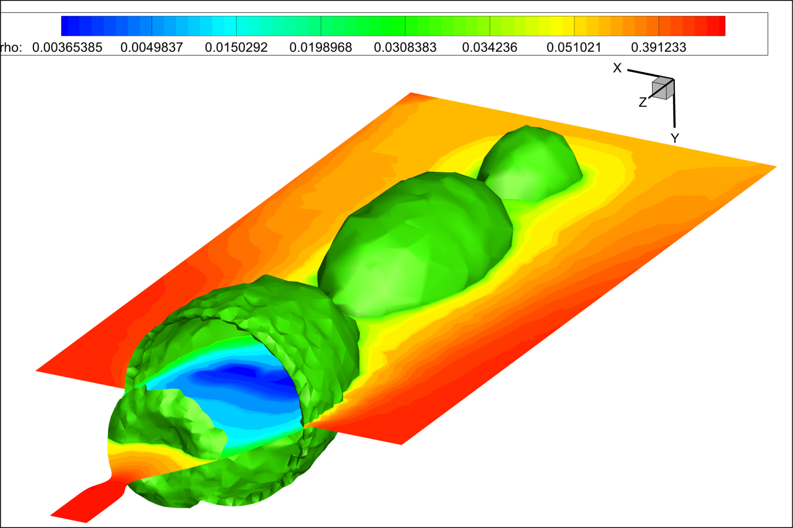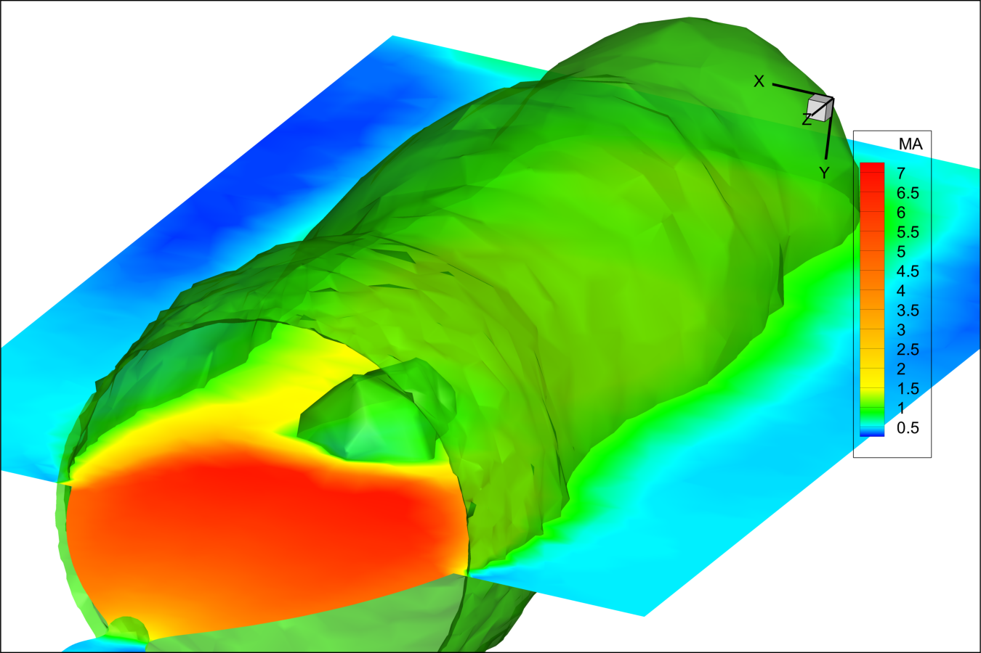

射流压力和马赫数等值面

根据以上图形，可以辨认扩张管超音速加速、马赫环中的激波反射等现象，可见即使是网格质量不理想本求解器也可以得到有意义的结果。

**4.2. 固体部分验证**

固体部分求解 $0.1×0.1×1$ 悬臂梁端部受载的静力学问题，主要意义是验证刚度阵和载荷向量的正确性。线弹性下，如果杨氏模量是1，端部载荷是单位面积分布1的剪切力，根据材料力学端部挠度是400。需要强调的是这些参数并不意味着真实的结果，实际的弹性问题是几何非线性的，本文这样表示只是为了数据的归一化方便。此处泊松比取0.3。

静力学结果如下：

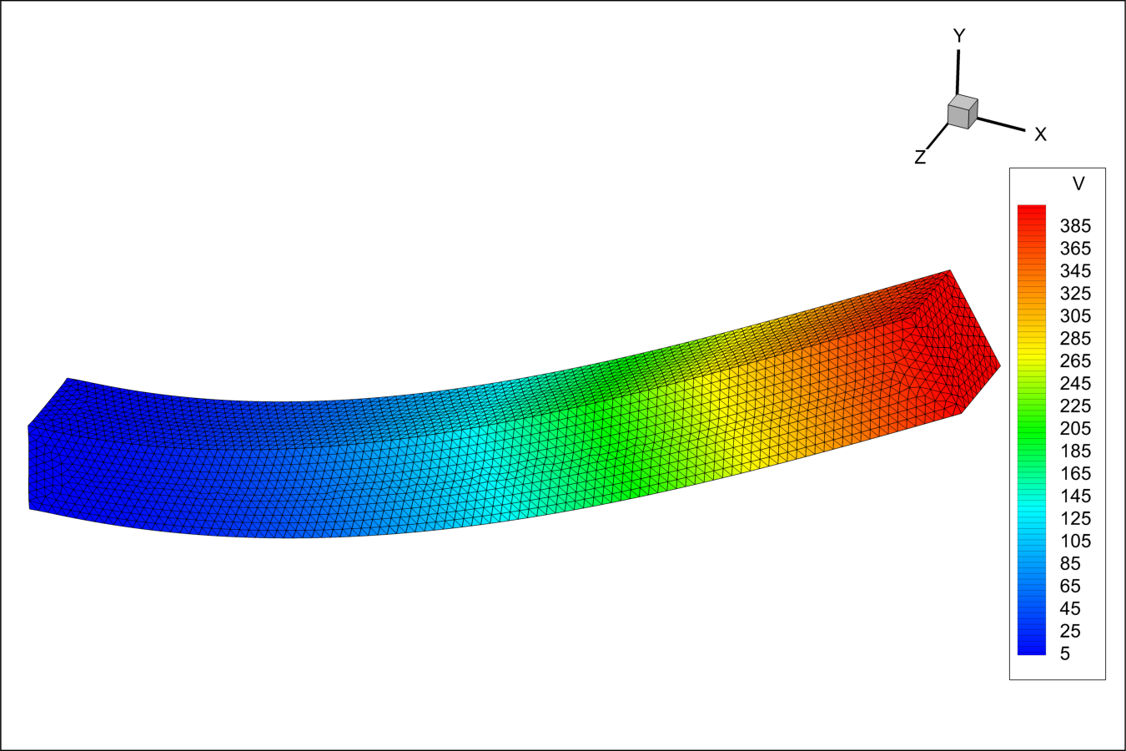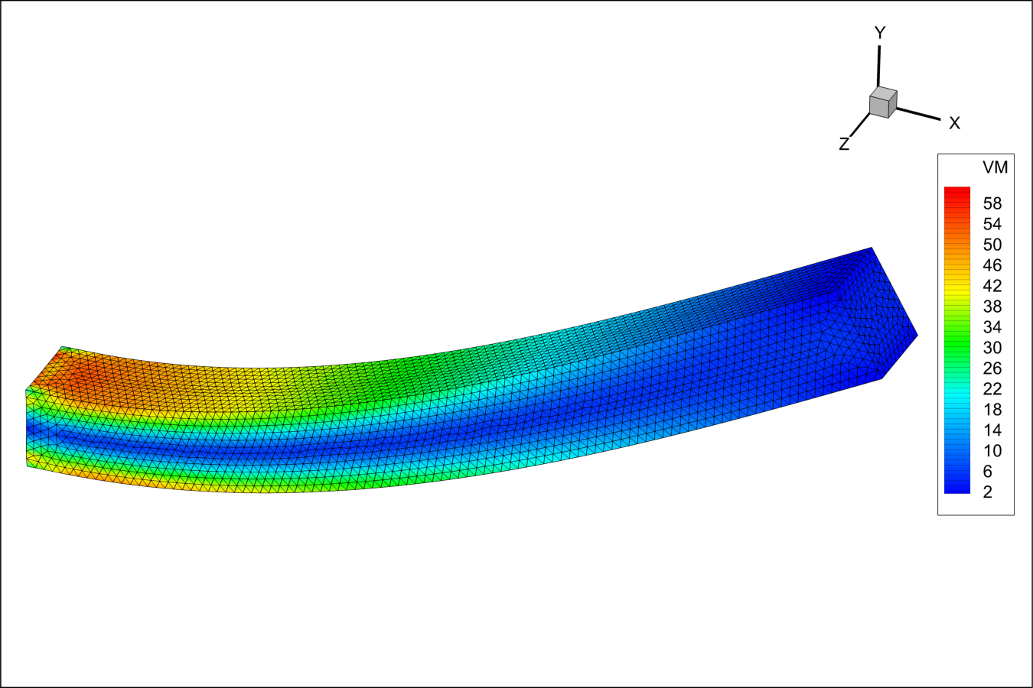

悬臂梁挠度与von-Mises应力



左为悬臂梁0.5长处中线应力，右侧是中性面中线挠度

数据中最大挠度401.52，通过应力图可以看到端部约束设置有不妥之处，这也是挠度图中有限元解偏软的原因。但总体上悬臂梁解与欧拉伯努利梁理论吻合，位移吻合很好，应力计算误差大但大体一致。

**4.3. 流固耦合算例**

流固耦合部分算例选取一三角翼的超音速气动弹性问题。简便起见，翼型为菱形，根部弦长2，厚度0.15，计算域半展1.5，前缘后掠45°，如下图。固体计算中密度取1，杨氏模量取1，泊松比0.3，根部固支。

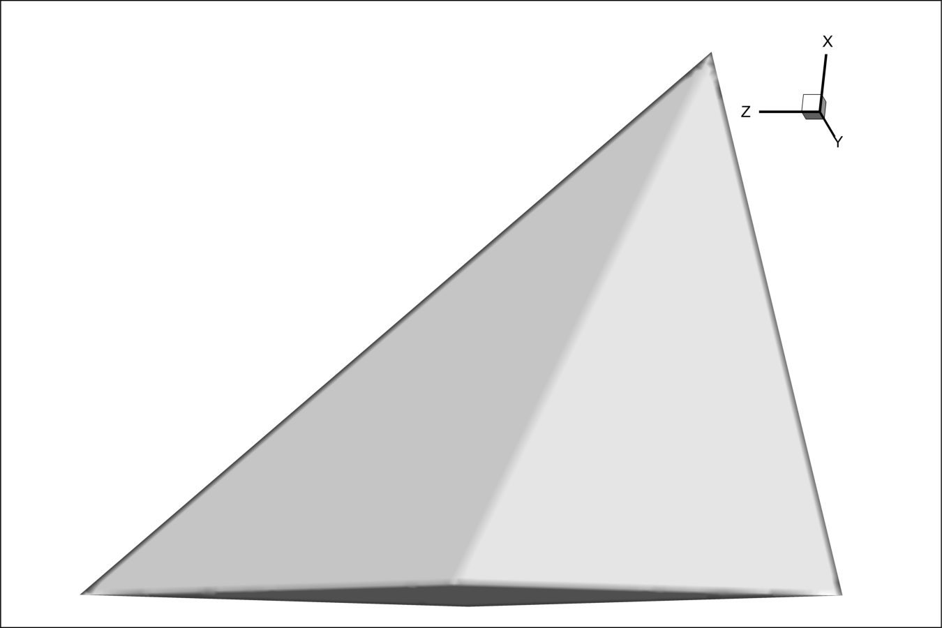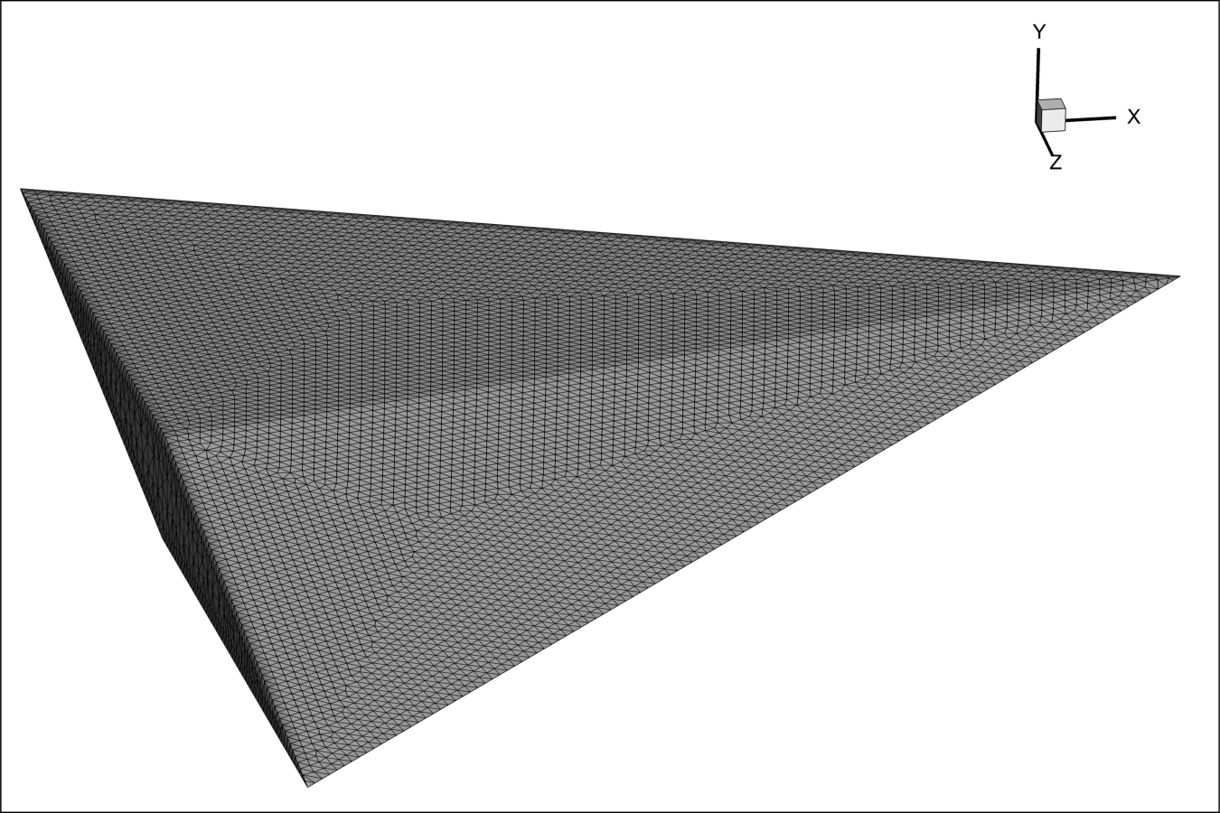

固体计算域，固体网格结点数约23000

固体首先解算模态，低频1~10阶各模态中特征值（频率的平方）列举如下：

|  |  |  |  |  |  |  |  |  |  |  |
| --- | --- | --- | --- | --- | --- | --- | --- | --- | --- | --- |
| 阶数 | 1 | 2 | 3 | 4 | 5 | 6 | 7 | 8 | 9 | 10 |
| 特征值 | 1.247070e-02 | 7.748770e-02 | 9.007708e-02 | 2.558060e-01 | 2.985981e-01 | 4.719998e-01 | 5.978040e-01 | 6.374482e-01 | 7.612124e-01 | 8.994612e-01 |

前六阶的形态如图（位移大小）：

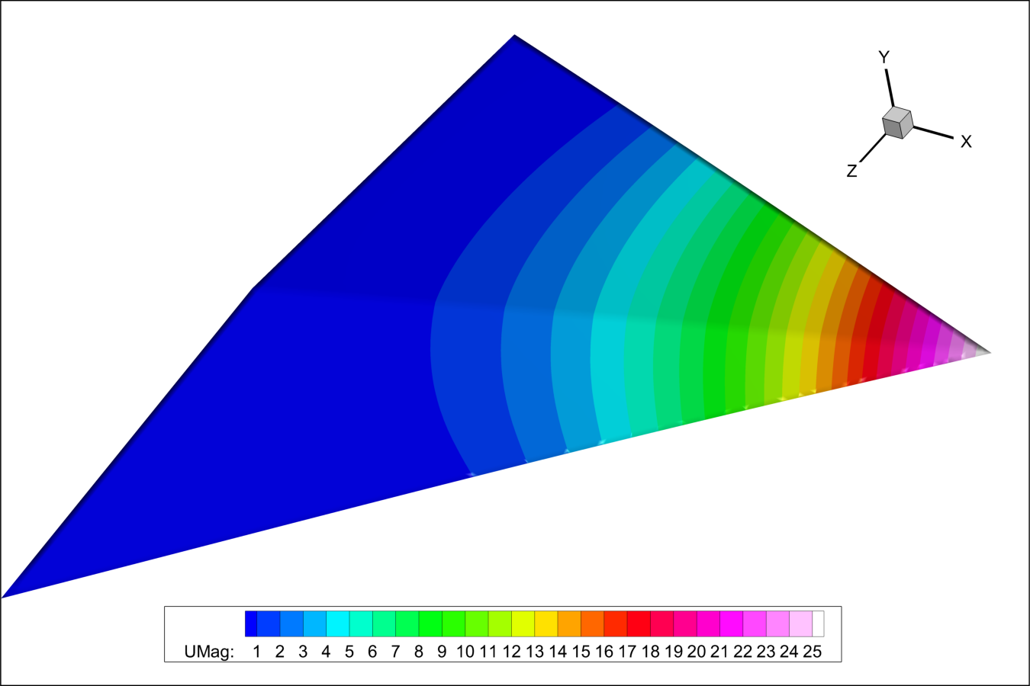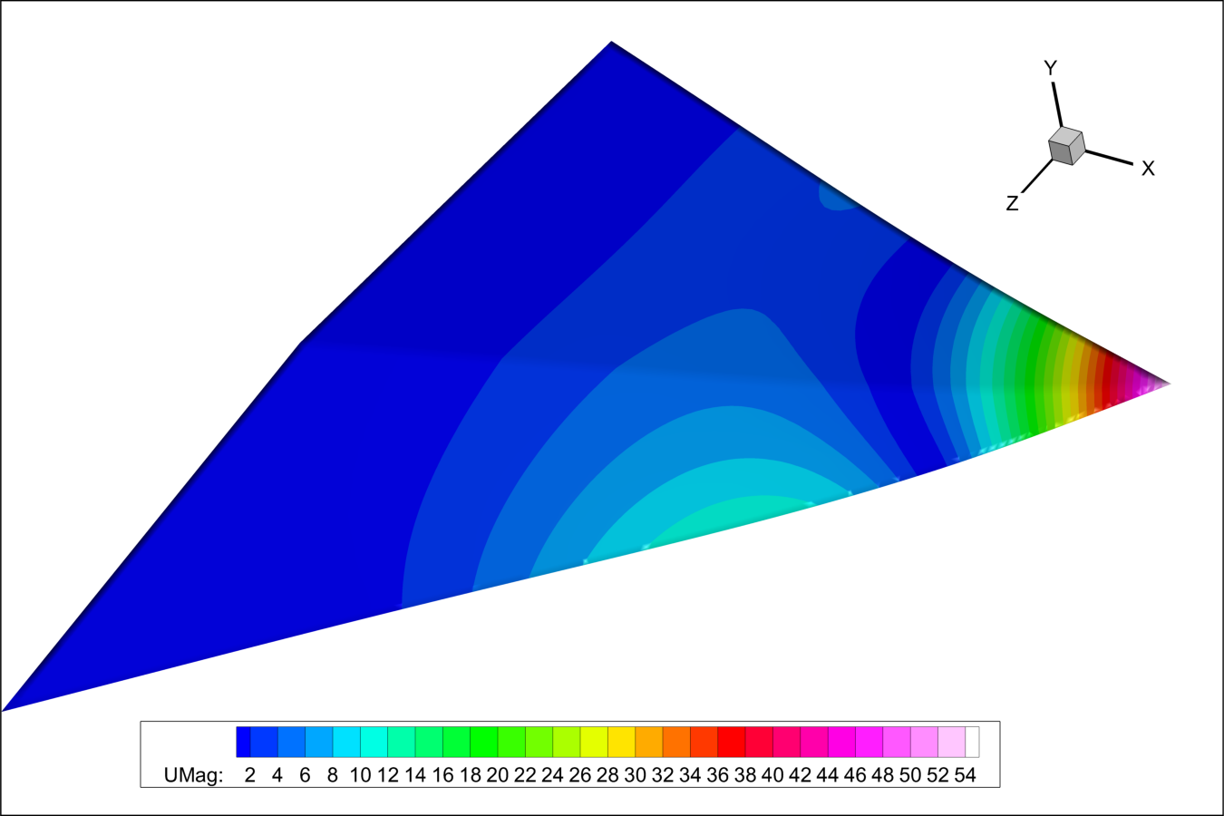

左侧为1阶模态 右侧为2阶模态

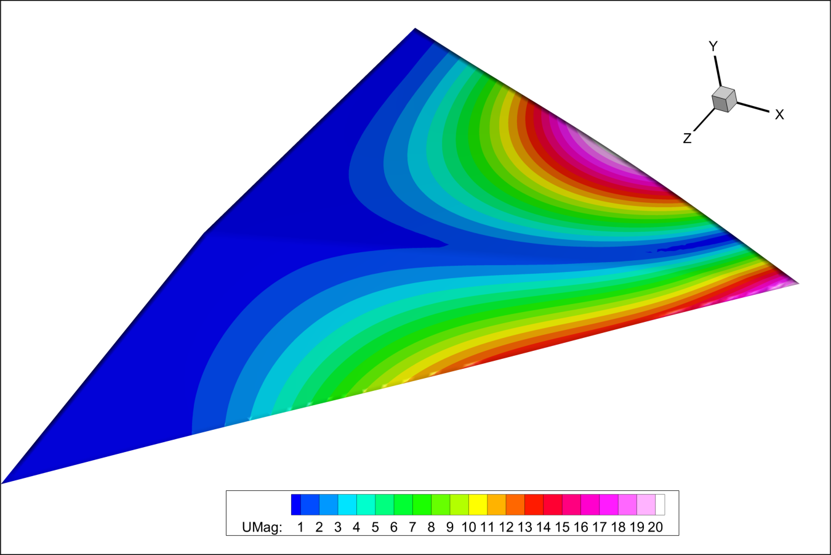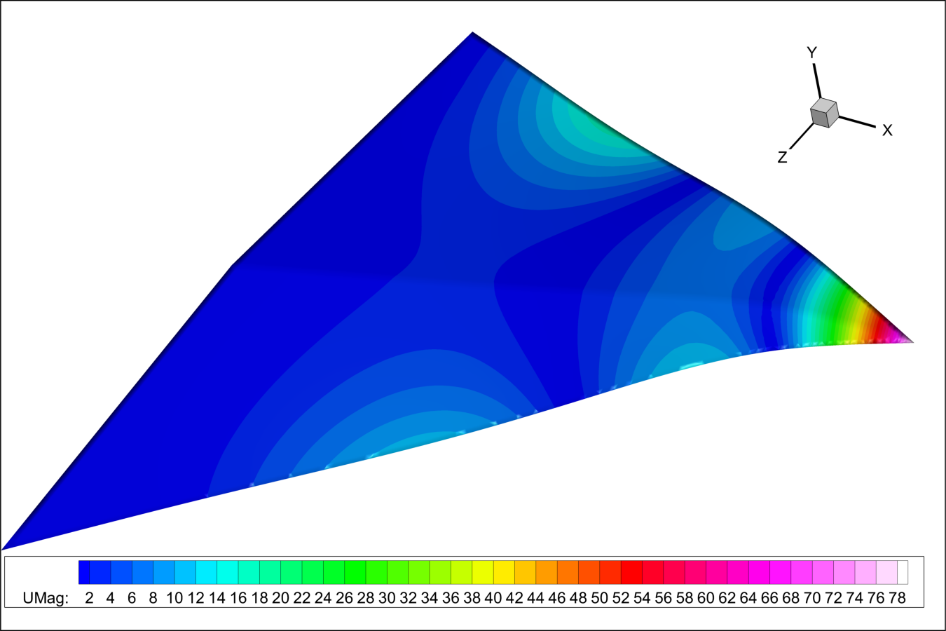

左侧为3阶模态 右侧为4阶模态

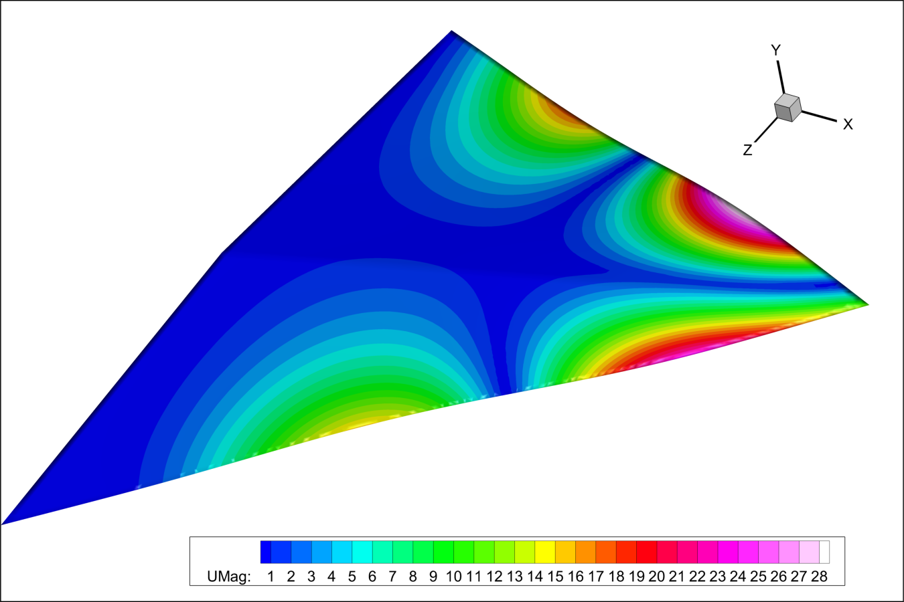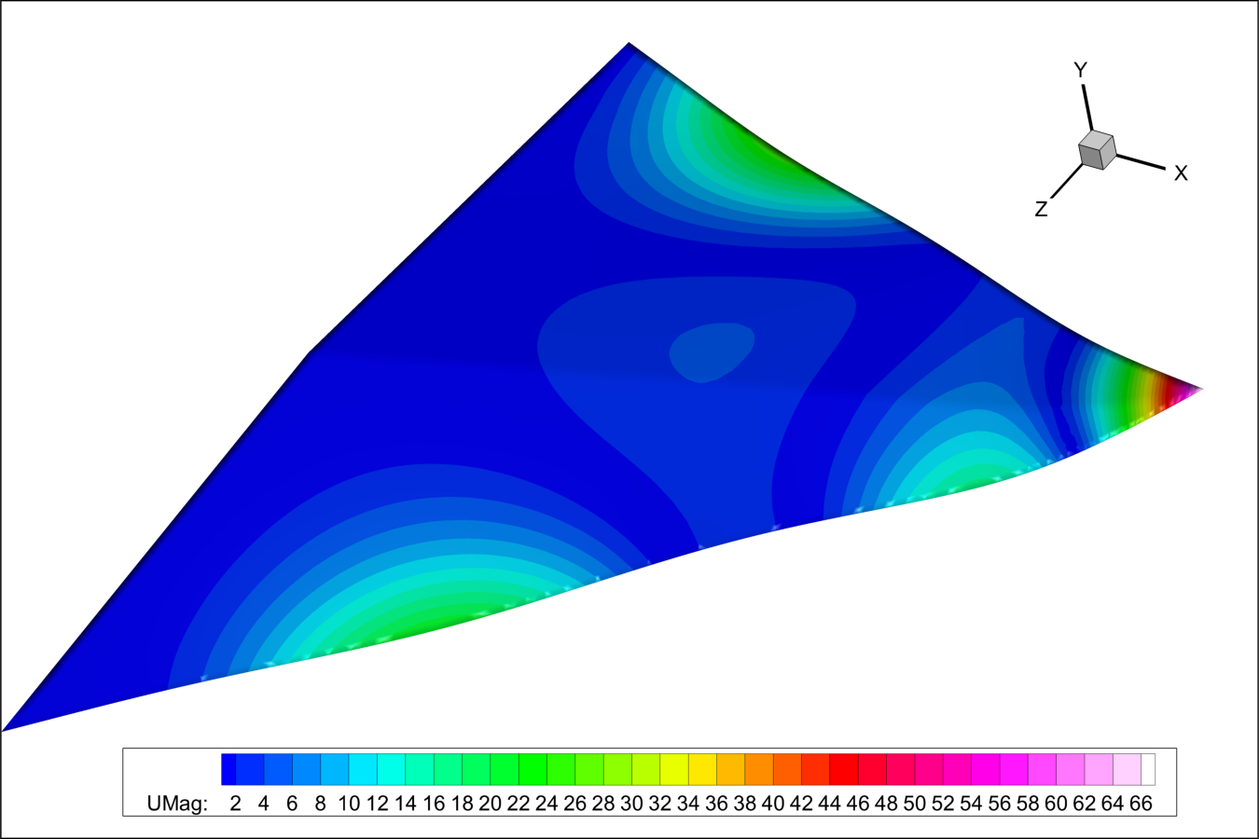

左侧为5阶模态 右侧为6阶模态

可以想到本题这样的环境中一阶模态最为重要，重点考察一阶模态下动网格的状态。

流体部分计算域取 $4×5×5$ 的外流区域，除固体壁面外都是无反射远场，比热比1.4，来流速度2，密度1.4，马赫数2，5°攻角。由于是超音速，机翼位置比较靠前。流体网格情况如下图：

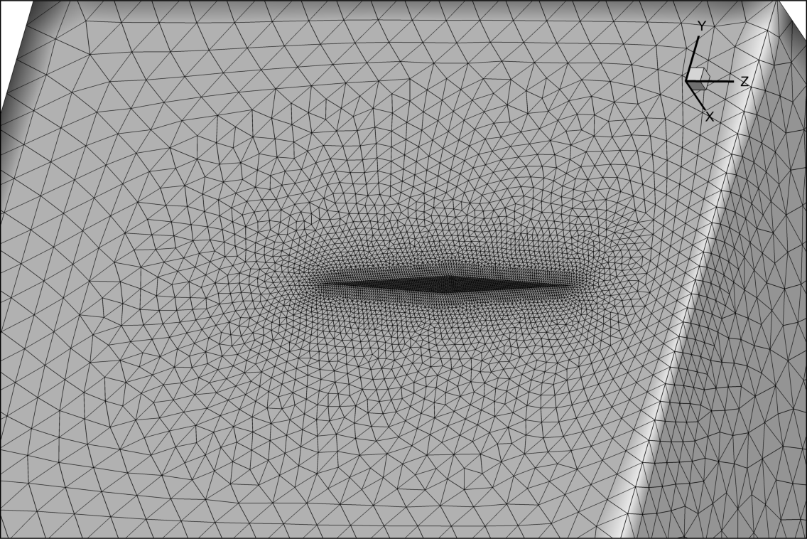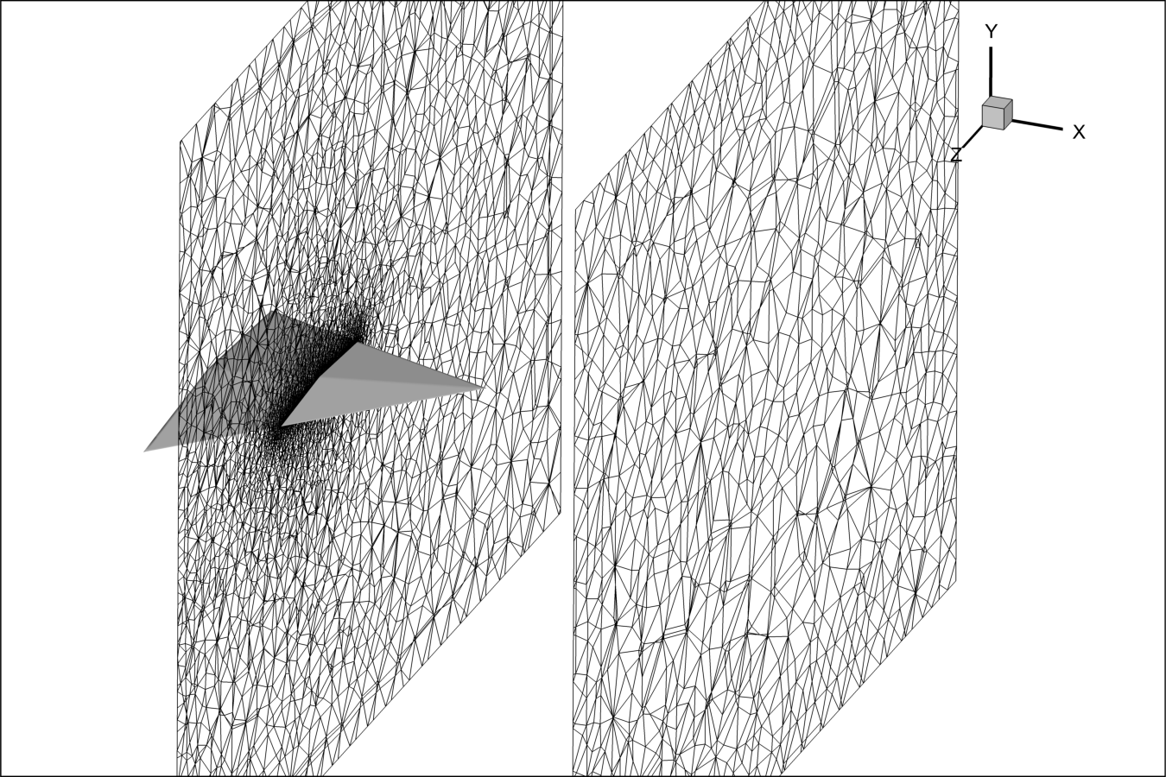

流体网格 约73000节点，390000单元

由于特别采用了网格加密措施，大体是网格越靠近机翼越小。因此，在计算动网格插值的是时候用网格体积的负二次方作为倍数加入计算。以一阶为例，动网格插值情况如下图，左侧可见重分配的刚度将畸变移到了壁面外围，壁面附近的畸变反而较小。右侧可见网格在变形后基本保证形状，如果采用均匀模量的弹性计算，翼梢处已经出现网格交叠。

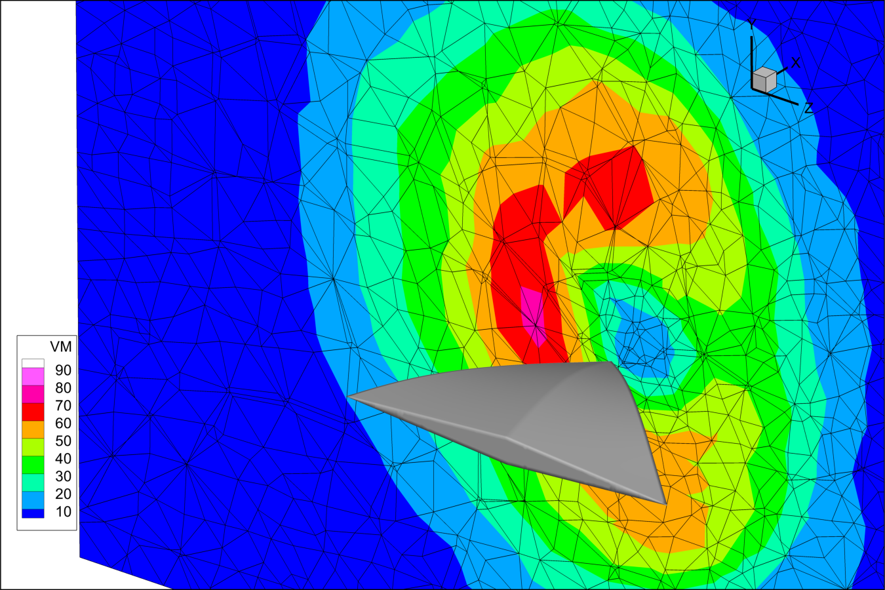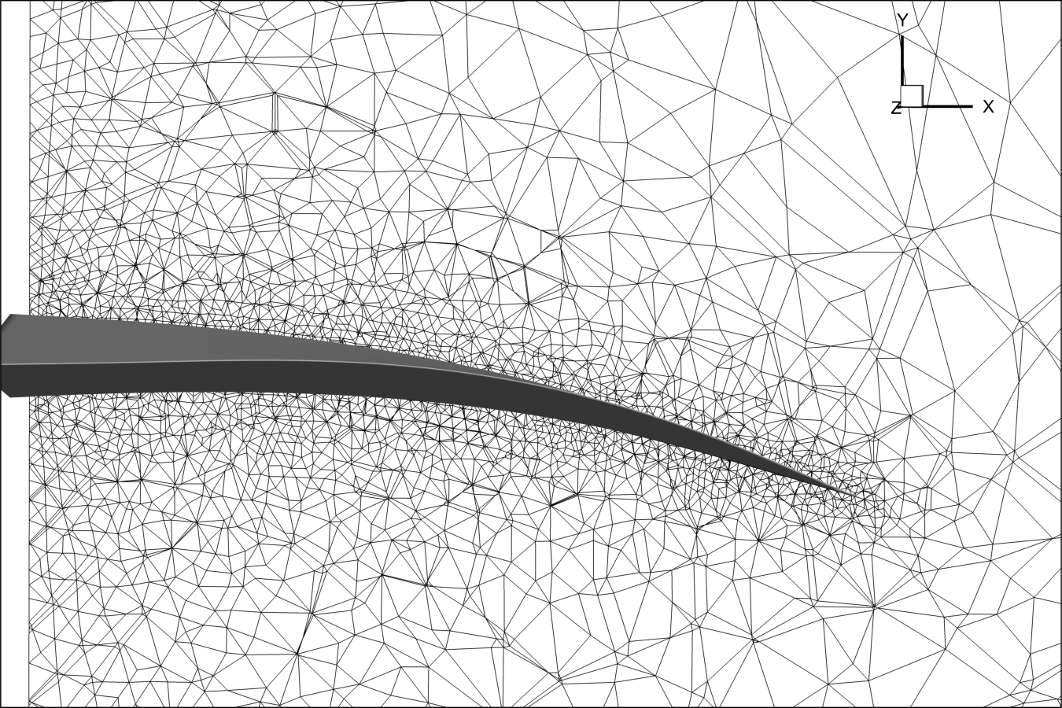

一阶模态幅值0.01时的网格运动情况以及网格畸变情况

获取所有模态的动网格插值权重后，先求解稳态流场，随后使三角翼模态的位置、速度初值是0，进行流固耦合计算，某一时间点情况如下：

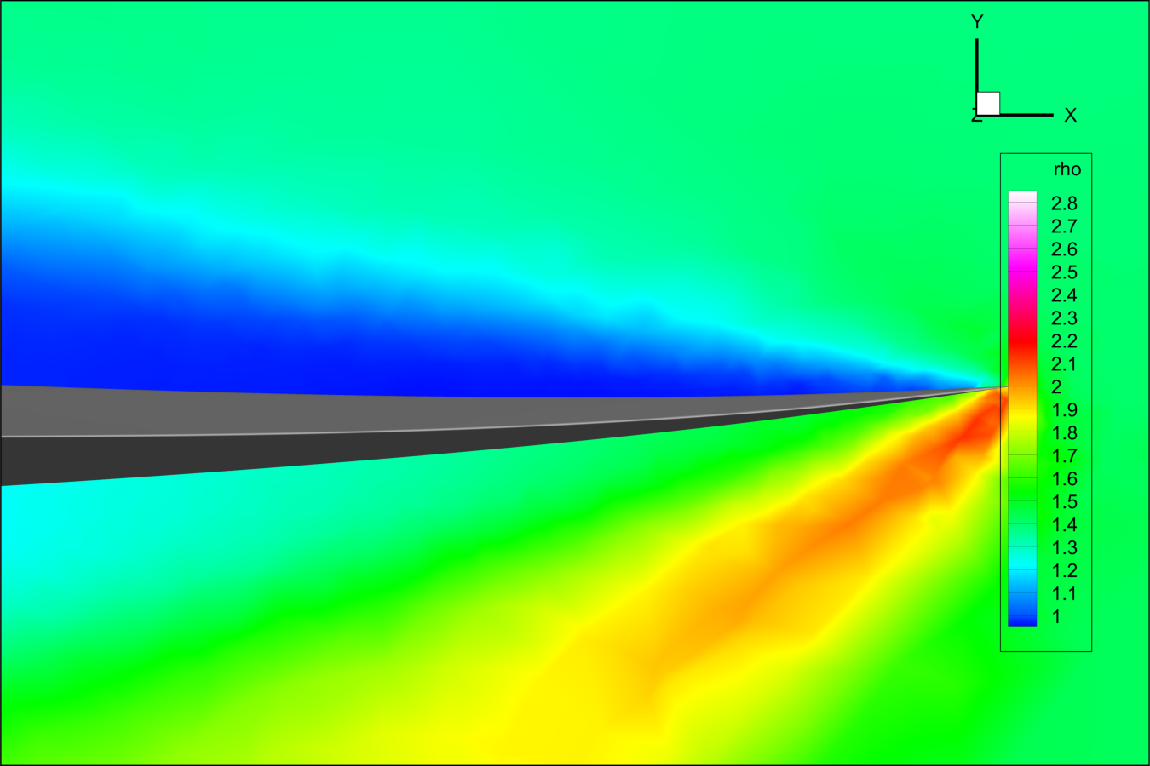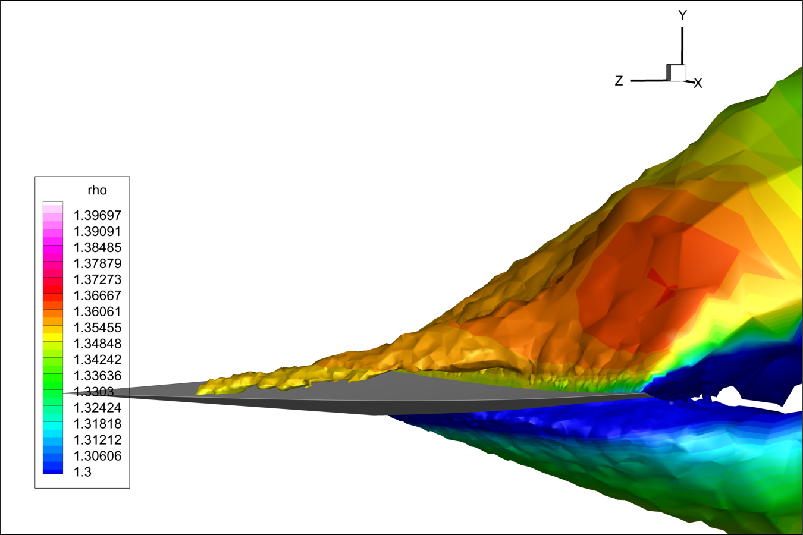

左侧为正视图密度 右侧为Ma=2.03等值面上的密度

可见具体变形的确比较明显（但又不完全脱离线弹性的范畴），但似乎由于固体部分速度较低对流场实质上的影响不大。

这一系列计算中固体的时间尺度是流体的1000倍，力的尺度是1/20000。取瑞利阻尼刚度部分系数0.001，质量部分系数0。有趣的是，起主要作用的一阶模态基本没有发生振动，如下图，反而是一些高阶模态激发出了震荡。一阶模态幅值很快趋近于常量并构成了稳定时翼型的主要弯度。

下下图给出了机翼受合力的变化情况，可见在计算开始升力（y方向）骤降并缓慢提升，最终没有达到初始水平。y方向的升力没有震荡，但x方向的力却在初期有短期的震荡。

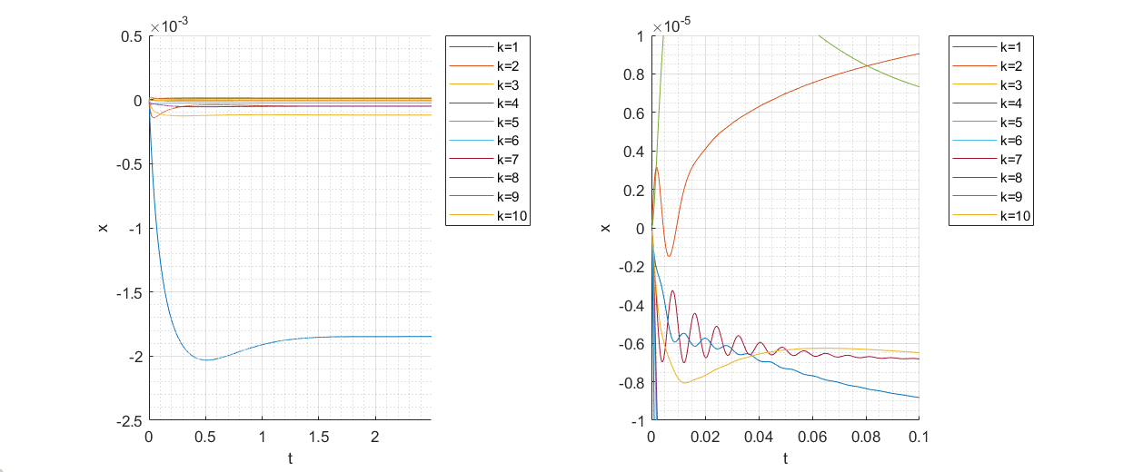

各模态幅值随时间变化



机翼气动力随时间变化

**5. 总结**

本文推导了基于ALE方法的流体运动方程并应用于具体数值方法，在非结构网格下实现了一套流体欧拉方程与固体线弹性动力学的耦合求解方案。求解器都是新完成的，因此对求解器的正确性进行了验证，对流体三个、固体一个典型算例进行了计算，验证的求解器的正确性。最后本文对一个流固耦合算例进行了计算并分析。

程序实现上看，本文尽力保证了代码的重用程度，减小工作量；同时进行了一定的性能优化，对多线程并行和访存本地性进行了特别关注。实践表明这在三维流动计算中节约了大量计算时间。

当然，本文的工作有相当多缺陷。本文对流体部分仅实现了非结构网格上的二阶格式，固体部分仅实现了四面体的一阶单元，其都没有办法使用大块的结构网格区域，这导致了整体网格数偏大，对特定特征的分辨不易。同时，限于计算资源，本文的算例，尤其是流体部分没有对网格收敛性进一步考察，也导致了过于稀疏网格的耗散对计算的影响。因此，流固耦合算例的结构只能说是定性地正确，其具体意义很难与物理实际对应。当然，作为练习，本文的实现可以体现流固耦合数值方法中的基本思想。

此外，具体实现上看，本文工作最欠缺的是对高阶空间离散格式的探讨和对比，以及对具体数值方法（包括解方程、时间推进部分）改良。同时程序设计上依然缺乏良好的扩展性，如本文的程序若想支持高阶有限元单元或者曲边单元就需要对底层结构进行改动。同时，本文的程序还缺乏一个易于操作的界面，文中算例的计算都是在C++源代码中具体书写调用函数运行算例而非外部操作。这导致每次调整算例参数都需要重新编译调用部分，比较消耗时间。

**附件说明**

附件是求解器的源代码和求解器计算依赖的一部分数据文件，源代码本身都是模板库，其中main.cpp内的代码可以实现一些算例。直接make mainR.exe（gcc编译环境）得到的程序是计算流固耦合的时间推进，结果文件需要用Tec Plot打开。直接编译的程序并不负责求解固体模态问题、流体稳态问题，这些问题的结果作为中间结果已经事先保存在目录内。网格文件和中间结果保存在不同子目录中。

附件并没有包含项目所需所有文件，完整的项目还有几何定义、网格预处理和一些后处理的Matlab脚本、SolidWorks几何图纸等。

1. P, Le, Tallec, et al. Fluid structure interaction with large structural displacements[J]. Computer Methods in Applied Mechanics and Engineering, 2001, 190(24-25):3039-3067.
2. Roe P L . Approximate Riemann solvers, parameter vectors, and difference schemes[J]. Journal of Computational Physics, 1981, 43(2):357-372.
3. Yee H C . Upwind and symmetric shock-capturing schemes. 1987.
4. Barth T J , Jespersen D C . The design and application of upwind schemes on unstructured meshes[J]. AIAA Aerospace Sciences Meeting, 1989, 0366(13).
5. 王勖成. 有限单元法[M]. 清华大学出版社, 2003.
6. Mc De Vitt J B , Okuno A F . Static and dynamic pressure measurements on a NACA 0012 airfoil in the Ames High Reynolds Number Facility. NASA Technical Paper, 1985.